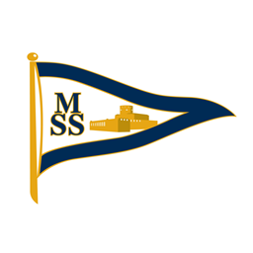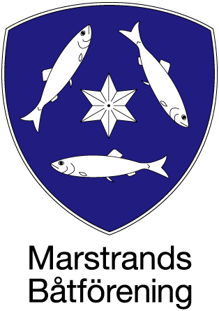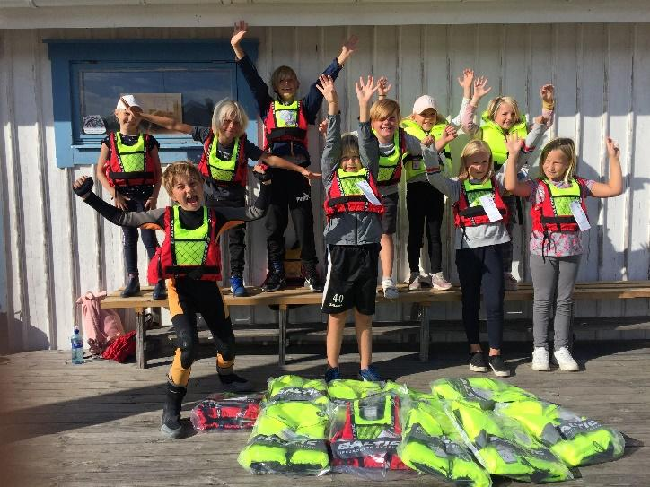
Till säsongen 2020 har Marstrands Segelsällskaps barnverksamhet fått bidrag av Marstrands båtförening för att skaffa nya flytvästar. Detta ekonomiska tillskott har nu gjort att vi kan erbjuda nya och fina låneflytvästar till våra allra yngsta seglare och därmed kunna bidra till att fler kan få testa segling på ett tryggt och säkert sätt.
Vi vill sända ett stort TACK till Marstrands Båtförening för denna generösa gåva, från oss alla på MSS och barnverksamheten i synnerhet!

